**Скакун Марцин Яковов (Skakun Marcin)**

21 ноября 1820 г – крещение (НИАБ 136-13-893, лист 105, №41/1820-р (ориг))

**НИАБ 136-13-894:** Лист 105. **Метрическая запись №41/1820-р (ориг).**

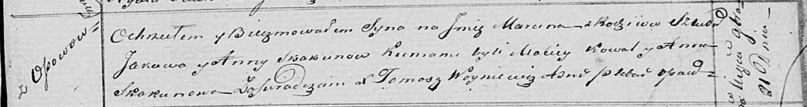

Осовская Покровская церковь. 21 ноября 1820 года. Метрическая запись о крещении.

Skakun Marcin – сын родителей с деревни Осовo.

Skakun Jakow – отец.

Skakunowa Anna – мать.

Kowal Maciey – кум.

Skakunowa Anna – кума.

Woyniewicz Tomasz – ксёндз.